**PEMBUATAN PURWARUPA *MOTION REFFERENCE UNIT***

**(MRU) MENGGUNAKAN SENSOR GY 801**

Muhammad Davit Aji Wibowo1, Luddy Andreas Delia2, Dikdik Satria Mulyadi3,

Kukuh Suryo4, Endro Sigit Kurniawan5

1Sekolah Tinggi Teknologi Angkatan Laut, Prodi Hidro-Oseanografi

2Pusat Informasi Maritim TNI (Pusinfomar TNI)

3,4Pusat Hidrografi dan Oseanografi TNI Angkatan Laut (Pushidrosal)

5Sekolah Tinggi Teknologi Angkatan Laut, Prodi Hidro-Oseanografi

Penulis : davit.d313@gmail.com

**ABSTRAK**

Saat melaksanakan survei bathimetri, wahana yang digunakan akan mengalami dua macam gerakan yaitu gerakan yang berasal dari wahana sendiri (*manuveribility*) dan faktor luar (*seakeeping)*. *Motion Refference Unit* (MRU) merupakan modul elektronik yang berfungsi untuk mengukur perubahan posisi pada tiga sumbu tiga dimensi. Dalam penelitian ini Penulis bermaksud untuk mengembangkan purwarupa MRU dengan menggunakan sensor GY 801.

Pembuatan purwarupa MRU meliputi perancangan *hardware* dan *software*. Perancangan *hardware* meliputi proses menghubungkan beberapa komponen elektronik, antara lain sensor GY 801 dan motor servo dengan mikrokontroler. Sedangkan untuk perancangan *software* kegiatan yang dilakukan adalah instalasi perangkat lunak, pembuatan rangkaian *schematic* menggunakan *Altium Designer Winter* 9, deteksi data sensor GY 801 dan pembuatan *interface* menggunakan *Borlandd Delphi* 7.0.

Data yang dihasilkan merupakan hasil deteksi dari sensor GY 801 dan GPS U-Blox Neo 6M yang meliputi *pit*ch, *roll*, *yaw*, dan posisi. Data-data tersebut akan ditampilkan menggunakan perangkat lunak *Borlandd Delphi* 7.0.

Kata kunci : *MRU, Sensor GY 801, Mikrokontroller, Borlandd Delphi 7.0.*

***ABSTRACT***

*During the bathimetric survey, the vehicle will experience two types of movement, namely the movement of the vehicle (manuveribility) and external factors (seakeeping). The Motion Refference Unit (MRU) is an electronic module used to measure changes in position on three three-dimensional axes. The purpose of this research is to develop an MRU prototype using the GY 801 sensor.*

*Activities carried out include designing hardware and software. Hardware design includes the process of connecting several electronic components, including the GY 801 sensor and a servo motor with a microcontroller. For software design, the activities carried out are software installation, making a series of schemes using Altium Designer Winter 9, detection of GY 801 sensor data and making interfaces using Borlandd Delphi 7.0.*

*The resulting data is the result of detection from the GY 801 and GPS U-Blox Neo 6M sensors including pitch, roll, yaw, and sequence. The data will be displayed using Borlandd Delphi 7.0 software.*

*Keywords : MRU, GY 801 Sensor, Microcontroller, Borland Delphi 7.0.*

**1. Pendahuluan**

Sebagai Kotama Ops, Pushidrosal bertugas menyelenggarakan operasi survei pemetaan hidro-oseanografi militer maupun nasional yang meliputi survei, penelitian, pemetaan laut, publikasi, penerapan lingkungan laut dan keselamatan navigasi pelayaran serta menyiapkan data dan informasi di wilayah perairan dan yurisdiksi nasional dalam rangka mendukung kepentingan TNI maupun publik untuk pertahanan negara dan pembangunan nasional. (sumber : hdc pushidrosal)

Salah satu kegiatan yang dilaksanakan oleh Pushidrosal adalah survei bathimetri. Survei bathimetri merupakan rangkaian proses dan kegiatan (mulai dari pengukuran, pengolahan hingga visualisasinya) untuk memperoleh gambaran (model) bentuk permukaan (topografi) dasar area survei, pengukuran kedalaman dilakukan pada titik-titik yang dipilih untuk mewakili keseluruhan area (Luddy, 2010). Selain itu, dilakukan pula penentuan posisi menggunakan *Global Navigation Satelite System* (GNSS), pengukuran peralatan survei terhadap sistem referensi kapal (*Motion Refference Unit*/MRU), dan pencatatan waktu saat pengukuran kedalaman untuk koreksi hasil pengukuran karena pasang surut (pasut).

Menurut (Manik, 2007) Saat melaksanakan survei bathimetri, wahana yang digunakan akan mengalami dua macam gerakan yaitu gerakan dari wahana sendiri (*manuveribility*) dan dari faktor luar (*seakeeping)*. Menurut (Danar, 2017) sumber kesalahan pada saat pemeruman disebabkan oleh beberapa faktor yaitu adanya gelombang laut, adanya arus yang tidak searah/berlawanan arah dengan trek lajur perum dan kecakapan juru mudi. Berdasarkan uraian di atas, ketika berada di atas air sebuah wahana akan mengalami gerakan, dimana gerakan-gerakan tersebut berasal dari gaya-gaya yang dihasilkan oleh kondisi laut dan wahana itu sendiri.

Tujuan dari penelitian Tugas Akhir ini adalah dapat membuat purwarupa MRU menggunakan sensor GY 801 sehingga dapat mempelajari dan mengimplementasikan teknologi yang digunakan. Serta mendapatkan data besar sudut sensor GY 801 (*pitch, roll, yaw*, dan *heading.*

**2. Bahan dan Metode**

Pembuatan purwarupa MRU dilaksanakan di kampus STTAL, Jalan Pantai Kuta V/I Pademangan Ancol Timur, Jakarta Utara (Lihat gambar 1). Bahan yang digunakan pada penelitian ini meliputi komponen *hardware* dan *software*. Komponen *hardware* adalah Sensor GY 801, Gps U-Blox Neo6m, Motor Servo MG996R, Mikrokontroler Atmega 2560 dan 328. Sedangkan *software* yang digunakan adalah *Borlandd Delphi* 7.0, *Arduino Ide*, *Altium Designer Winter 9*.

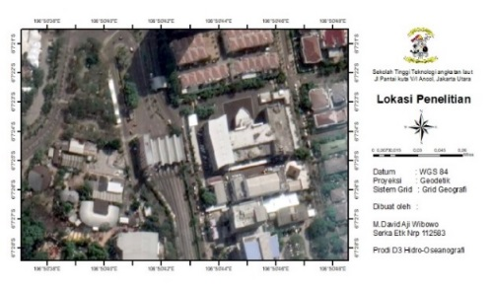

Gambar 1 Peta Lokasi Penelitian

Diagram alir penelitian ini merupakan tahapan-tahapan dari penelitian pembuatan MRU. Penelitian ini dimulai dengan mempersiapkan komponen *hardware* dan *software*, kemudian dilaksanakan perakitan serta pemrograman. Kemudian proses berikutnya adalah *interface*. Setelah itu akan menghasilkan data besar sudut dan posisi. Jika dalam proses perakitan purwarupa tidak bisa menghasilkan bacaan sudut dan posisi maka penelitian diulang kembali ke proses perakitan dan pemrograman sampai menghasilkan bacaan sudut dan posisi. Proses berikutnya dilaksanakan verifikasi dengan alat pabrikan dan hasilnya purwarupa MRU.

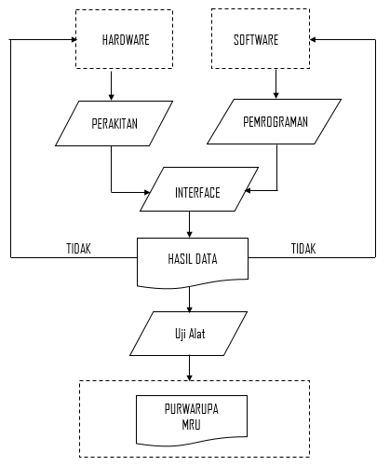

Gambar 2. Diagram Alir Penelitian

**3. Pembahasan**

**Perancangan *Hardware***

Pembuatan purwarupa MRU diawali dengan perancangan komponen elektronik yaitu menghubungkan sensor GY 801 dengan motor servo dan Atmega 2560 serta komponen pendukung lainnya dapat dilihat pada gambar 3. Motor servo diperlukan dalam penelitian ini untuk memvisualisasikan gerakan koreksi yang dihasilkan sensor GY-801.

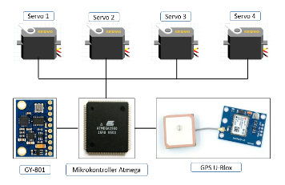

Gambar 3. Rangkaian Sistem

Papan *Printed Circuit Board* (PCB) digunakan sebagai penghubung kaki-kaki komponen satu dengan yang lainnya dapat dilihat pada gambar 4, dalam membuat jalur PCB penulis menggunakan software *Altium Designer Winter* 9. Rangkaian skematik MRU dapat dilihat pada gambar 5,

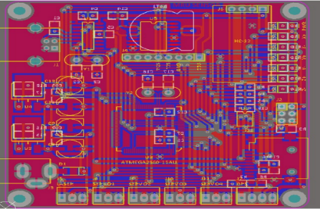

Gambar 4. Layout PCB Modul MRU

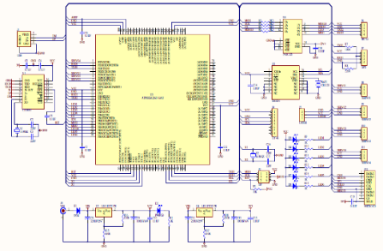

Gambar 5. Schematik Modul MRU

Proses berikutnya adalah pembuatan *casing* MRU menggunakan printer 3D, material yang digunakan dalam pembuatan casing adalah *Acrylonitrile Butadiene Styrene* (ABS) merupakan jenis filamen yang memiliki ketahan yang baik.

**Perancangan *Software***

Instalasi *software* yang dilaksanakan dalam kegiatan pembuatan purwarupa MRU sebagai berikut :

a.Instalasi *software* Arduino 1.8.10, yang akan digunakan untuk memprogram mikrokontroler.

b. Instalasi USB serial 341, yang akan digunakan untuk komunikasi antara Arduino dengan laptop/PC.

c. Instalasi *software* *Borlandd Delphi* 7.0, yang akan digunakan untuk mendesain, menjalankan, menguji aplikasi yang telah dibuat.

d. Instalasi s*oftware Altium Designer Winter* 09, yang akan digunakan untuk menggambar rangkaian elektronika (skematik).

Setelah semua *software* terinstal, dilanjutkan pemrograman *Arduino IDE* dan perancangan antarmuka menggunakan *Borland Delphi* 7.0, sebagai berikut:

a. Arduino IDE 1.810

*Software* ini bersifat *open source* sehingga mudah didapat dan digunakan. Langkah-langkahnya sebagai berikut :

1. Buka *software* *Arduino IDE 1.8.10* yang sudah terinstal pada PC/Laptop. Kemudian hubungkan *modul* MRU dengan PC/Laptop menggunakan kabel serial data.

2. Cek *com port* pada *device* *manager*. Pastikan kabel data sensor MRU terbaca menggunakan *com port* yang ada di PC/Laptop (misalnya menggunakan *com port* 3)

3. Pilih tools pada *Arduino IDE* lalu pilih port tiga

4. Pilih *board* *Arduino* yang kita gunakan, dengan cara buka *tools* pilih *board* arduino *mega or mega* 2560

5. Setelah semua sudah terhubung kemudian tuliskan *sketch* pada *Arduino IDE* untuk memberikan perintah pada mikrokontroler.

b. Borlandd Delphi 7.0

Perancangan desain antarmuka MRU menggunakan *software* Borlandd Delphi 7.0. Dalam *form* MRU terdapat beberapa komponen yang digunakan antara lain 12 *label*, 8 *panel*, 5 *button*, 2 *edit*, 1 *shape,* 2 *timer*, dan 1 *com port*. Setelah *sketch* arduino dan code delphi dimasukkan, dapat dilaksanakan tahap berikutnya.

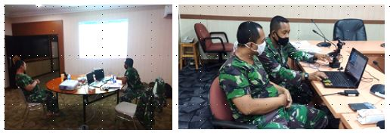

Gambar 6. Kegeiatan Perancangan *Hardware* dan *Software*

**Pemeriksaan Alat**

Pemeriksaan alat merupakan hal terpenting, dikarenakan jika ada tegangan *input* atau *output* tidak sesuai maka akan dapat berakibat rusaknya komponen yang ada pada modul MRU. Hal ini juga dilaksanakan pada pada *sketch* arduino dan code delphi. Berikut tahapan pengecekan dalam pembuatan purwarupa MRU :

a. Periksa *input* dan *output power supply*,tegangan input 220 VAC dan output 5.5 VDC

b. Periksa *input* tegangan Sensor GY-801 5.4 VDC

c. Periksa *input* tegangan GPS U-Blox Neo 6M 5.4 VDC

d. Periksa *input* tegangan motor servo MG996R 5.4 VDC

e. Periksa input tegangan LORA HC 12 5.4 VDC

**Perakitan**

Kegiatan perakitan yang dilaksanakan adalah sebagai berikut :

a. Memasang komponen elektronika pada papan PCB modul MRU

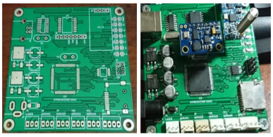

Gambar 7. Pasang komponen pada papan PCB

b. Memasang PCB ke dalam *casing (box)* yang telah dibuat.

c. Merangkai mekanik Motor servo MG996R.

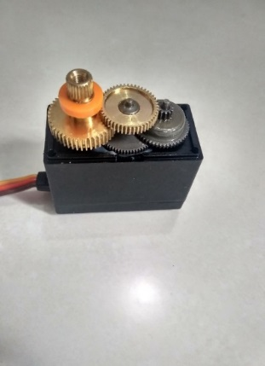

Gambar 8. Merangkai mekanik motor servo

d. Memasang Motor servo ke *casing.*

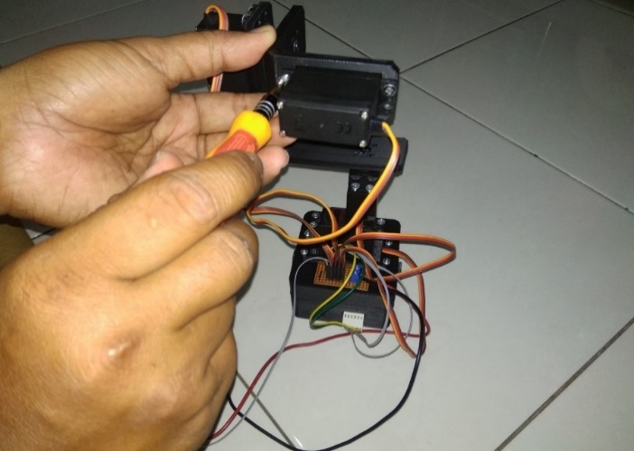

Gambar 9. Pasang Motor Servo ke casing

e. Merakit *casing*

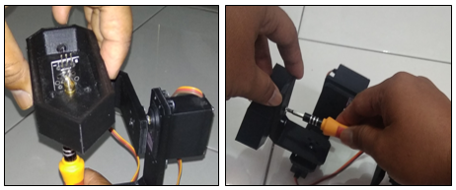

Gambar 10. Merakit casing

f. Pengkabelan

g. Menghubungkan *power supply* ke modul MRU.

**Pengujian alat**

Pengujian alat bertujuan untuk mengetahui kemampuan sistem yang ada, antara lain kemampuan merekam dan menampilkan data yang dihasilkan oleh sensor GY-801 serta memvisualisasikan prinsip kerja dari MRU dengan motor servo. Pengujian pertama adalah mengukur kemampuan SensorAccelometer, yang diakukan dengan cara membandingkan hasil deteksi sensor terhadap waterpass digital

a. Dirikan tripot,kemudian level posisi tripot supaya datar, sebelumya tribach sudah didatarkan

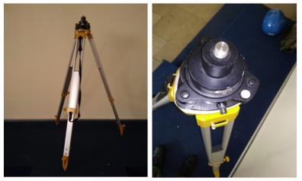

Gambar 11. Posisi Tripot

b. Hubungkan *power supply* pada sumber tegangan AC 220 Volt

c. Hubungkan *output power supply* DC 5.5 Volt ke Modul MRU

d. Hubungkan kabel serial data modul MRU ke laptop

e. Pasang level box pada tripot, kemudian set *zero* pada level box

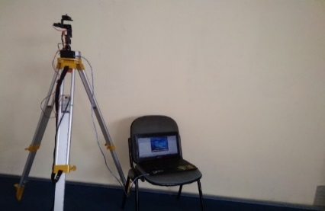

Gambar 12. Instalasi Laptop ke modul MRU

f. Buka projek delphi ektensi .exe yang telah dibuat

g. Pilih lokasi penyimpanan raw data

h. Pilih *setup com port*, *port* 3 yang kita gunakan untuk kabel serial data dan pilih *baudrate* 115200.

i. Pilih *connect*, akan bewarna hijau *shape decice connected*

j. Tunggu beberapa saat (kurang lebih 5 detik) sampai modul MRU merespon perintah dari delphi

k. Pengujian alat dilaksanakan pada posisi level box 0, 5, 10 derajat (*roll* dan *pitch*) dengan cara gerakkan kaki tripot sampai bacaan pada level box 0, 5, 10 derajat

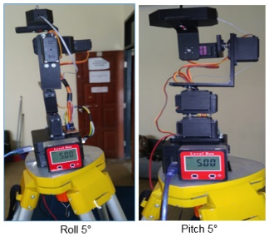

Gambar 13. Pengujian Alat Dengan Sensor Waterpas Digital (Level Box)

l. Setelah pengambilan data selesai tekan tombol *disconected* pada display. data akan tersimpan pada *directory* penyimpanan.

Pengujian dilakukan dengan cara menghitung nilai RMSE (*Root Mean Square Error*) terhadap 100 sampel data. RMSE dihitung dengan rumus :

∑ (Yi-Ŷi)½

n

Rumus RMSE =

Keterangan :

* RMSE : Nilai *Root Mean Square Error*
* Y : Nilai level box
* Ŷ : Nilai *roll/pitch* modul MRU
* i : Urutan data
* n : Jumlah sampel data

a. Nilai RMSE jika alat diposisikan (0°) nol derajat *roll* dan *pitch*

Tabel 1. Perhitungan RMSE Roll 0°

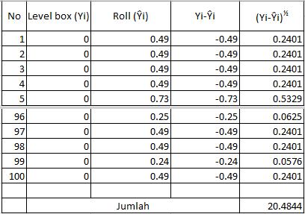

Gambar 14. Grafik Perbandingan Roll 0°

RMSE *Roll* 0°= √ 20.4844/100 = 0.4526

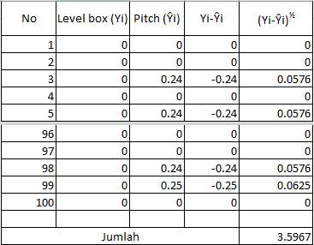Tabel 2. Perhitungan RMSE Pitch 0°

Gambar 15. Grafik Perbandingan Pitch 0°

RMSE *Pitch* 0°= √ 3.5967/100 = 0.1896

b. Nilai RMSE jika alat diposisikan (5°) lima derajat *roll* dan *pitch*

Tabel 3. Perhitungan RMSE Roll 5°

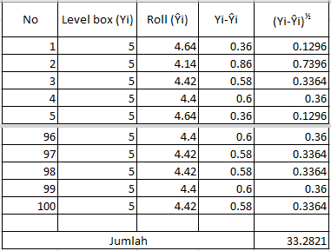

Gambar 16. Grafik Perbandingan Roll 5°

RMSE *Roll* 5°= √ 33.2821/100 = 0.5769

Tabel 4. Perhitungan RMSE Pitch 5°

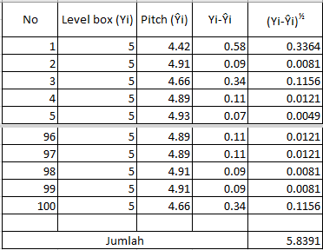

Gambar 17. Grafik Perbandingan Pitch 5°

RMSE *Pitch* 5°= √ 5.8391/100 = 0.2416

c. Nilai RMSE jika alat diposisikan (10°) sepuluh derajat *roll* dan *pitch*

Tabel 5. Perhitungan RMSE Roll 10°

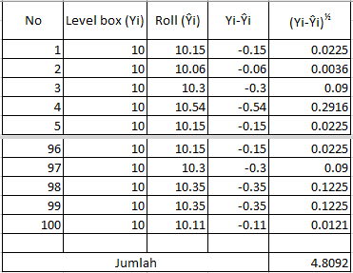

Gambar 18. Grafik Perbandingan Roll 10°

RMSE *Roll* 10°= √ 4.8092/100 = 0.2193

Tabel 6. Perhitungan RMSE Pitch 10°

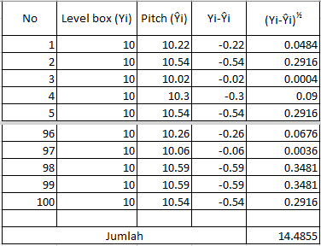

Gambar 19. Grafik Perbandingan *Pitch* 10°

RMSE *Pitch* 10°= √ 14.4855/100 = 0.3805

Pengujian berikutnya adalah mengukur kemampuan sensor *heading* yang diakukan dengan cara membandingkan hasil deteksi sensor terhadap kompas magnet

a. Arah Utara

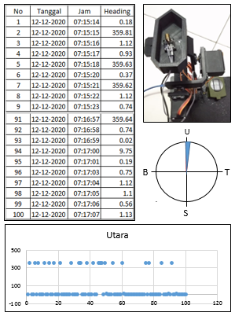

Gambar 20. Pengujian Heading

Terhadap Kompas Magnet Arah Utara

b. Arah Timur

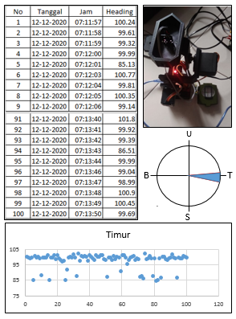

Gambar 21. Pengujian Heading Terhadap Kompas Magnet Arah Timur

c. Arah Selatan

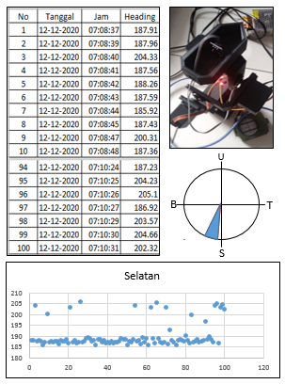

Gambar 22. Pengujian Heading Terhadap Kompas Magnet Arah Selatan

d. Arah Barat

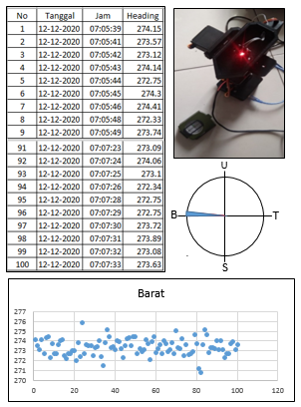

Gambar 23. Pengujian Heading Terhadap Kompas Magnet Arah Barat

**Penyajian Hasil**

Penyajian hasil purwarupa *Motion Refference Unit* (MRU) disajikan dalam bentuk data deteksi sensor GY 801 dan GPS U-Blox Neo 6M yang meliputi *pit*ch, *roll*, *yaw*, dan posisi (lihat pada gambar 25). Serta visualisai mekanik motor servo MG 996R (lihat gambar 26) .Data yang tersimpan tersimpan di *micro sd* dapat di lihat pada tabel 7.

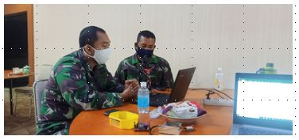

Gambar 24. Kegiatan pemrograman Borland Delphi 7.0

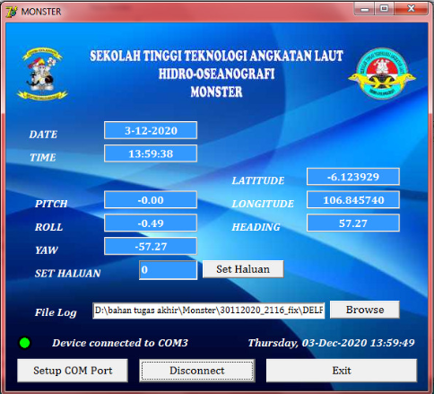

Gambar 25. Tampilan Interface menggunakan Borland Delphi 7.0

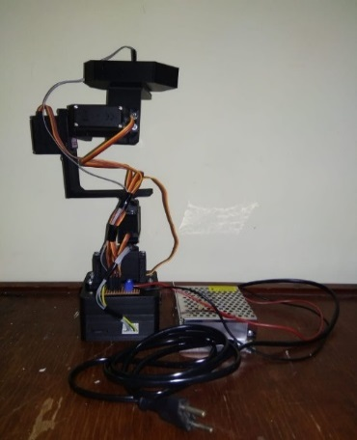

Gambar 26. Purwarupa MRU

Terdapat perbedaan hasil dari penelitian terdahulu yaitu berupa data besar sudut gerakan rotasi (pitch, roll, yaw dan heading) dan mendapatkan posisi serta mampu memvisualisasikan prinsip kerja MRU dengan motor servo MG996R

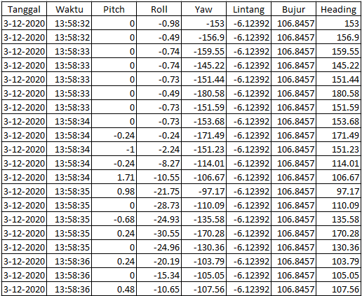Tabel 7. Data deteksi purwarupa MRU

**4. KESIMPULAN DAN SARAN**

## Kesimpulan

Berdasarkan pada kegiatan pembuatan dan hasil uji coba purwarupa MRU, dapat disimpulkan sebagai berikut :

1. Penelitian ini telah menghasilkan purwarupa Motion Refference Unit (MRU) dengan menggunakan sensor GY-801

b. Purwarupa ini mampu bekerja sesuai konsep dari MRU dan memvisualisasikan gerakan koreksi yang dihasilkan sensor GY-801.

c. Purwarupa ini mampu menampilkan hasil pengukuran sudut gerakan rotasi wahana berupa data deteksi sensor GY 801 dan GPS U-Blox Neo 6M yang meliputi *pit*ch, *roll*, *yaw*, heading dan posisi.

d. Terkait point c. Purwarupa ini akan memberikan gerakan koreksi, sehingga mampu mempertahankan posisi transduser agar selalu tegak lurus (tidak terpengaruh gerakan wahana).

e. Pada penelitian kali ini terdapat perbedaan dari penelitian sebelumnya yaitu menggunakan sensor GY-801.

## Saran

Berdasarkan pada kegiatan pembuatan dan hasil uji coba purwarupa MRU, dapat diberikan beberapa saran sebagai berikut :

a. Purwarupa MRU dapat dikembangkan dengan menambahkan kemampuan gerakan translasi (*sway,surge,* dan *heave*).

b. Purwarupa MRU dapat dikembangkan lebih lanjut dengan menggunakan motor yang lebih besar, sehingga mampu mengatur dan mengendalikan beban yang lebih berat.

c. Selain menggunakan GPS, purwarupa MRU dapat pula dikembangkan dengan menambahkan radiolink sebagai penentu posisi

d. Sensor heading HMC 5883L perlu diganti supaya data yang dihasilkan lebih baik.

e. Perlu dilaksanakan penelitian lanjutan untuk sensor LORA HC12 supaya proses kirim dan terima data lebih cepat dan jangkauan lebih jauh.

f. Perlu diadakan perubahan *casing*  supaya lebih simple, ringkas, dan dimensi yang lebih kecil.

**DAFTAR PUSTAKA**

Manik, 2007. Analisa Gerakan Seakeeping Kapal Pada Gelombang Reguler. Jurnal Kapal, Vol. 4, No. 1, Februari 2007.

Andreas Delia, Luddy, 2010. Koreksi hasil pengukuran kedalaman akibat gerakan oleng dan angguk wahan apung.

Rifan, 2012. Pemanfaatan 3 axis gyroscope L3G4200D untuk pengukuran sudut muatan roket.

Agung, 2015. Perancangan stabilisasi sudut orientasi pitch pada *Remotely Operated Vehicle* (ROV) dengan metode Kontrol proposional integral deviratif.

Tanu jiwa, Fajar, 2016. Prototype alat ukur arah dan kecepatan arus laut menggunakan microkontroler arduino dengan sensor *rotari encoder* *optocoupler.*

Aulia, Pandu, 2016. Rancang bangun robot pengambil objek bawah air.

Desa, Hasri dkk (2009), Study of Inertial Measurement Unit Sensor, Proceedings ofthe International Conference on Man-Machine Systems (IcoMMS) 11 – 13October 2009, Batu Ferringhi, Penang, Malaysia.

Guruh Pratomo, Danar, 2017. Pengantar Hidro-Oseanografi, Presentasi Kuliah umum di kampus STTAL, Surabaya.

Team penyusun modul delphi (2006), Modul praktek laboratorium komputer Borlandd delphi. Bina sarana informatika.

Putra, Agvianto Eko. 2003. “Belajar Mikrokontroler, Penerbit Gava Media Yogyakarta.

Andrianto. 2017. ”Arduino Belajar Cepat Dan Pemrograman” Cetakan Kedua, Penerbit Informatika Bandung.

Iswanto. 2008. “ Antarmuka Port Paralel Dan Port Serial Dengan Delphi 6 Compatible Sistem Operasi Windows”. Edisi Pertama, Penerbit Gava Media Yogyakarta.

Andrianto,agus, dan ratna dewi. 2010. “Menggambar Teknik Rangkaian PCB Dengan Protel (Altium)”. Penerbit Modula Bandung.

<https://media.neliti.com/media/publications/213055> 9032020, diakses pada tanggal 14 juli 2020 pukul 22:00 wib

http://digilib.its.ac.id/public/ITS-paper-41226-4108100107-paper.pdf 9032020, diakses pada tanggal 14 juli 2020 pukul 22:30 wib.

https://hdc.pushidrosal.id/home/, diakses pada tanggal 14 juli 2020 pukul 22:30 wib.

https://www.amazon.com/L3G4200D-HMC5883L-Gyroscope-Acceleration-Magnetic/dp/B071YPS8HD, diakses pada tanggal 1 September 2020 pukul 20:00 wib.

https://core-electronics.com.au/u-blox-neo-6m-gps-module.html, diakses pada tanggal 1 September 2020 pukul 20:15 wib.

https://www.indiamart.com/proddetail/mg996r-servo-motor-22295813391.

Html, diakses pada tanggal 2 September 2020 pukul 09:00 wib.

https://www.tindie.com/search/?q=atmega+2560, diakses pada tanggal 2 September 2020 pukul 09:30 wib.

https://www.alibaba.com/product-detail/-Original-New-Atmega-328p-micro

controller_60108244148.html, diakses pada tanggal 2 September 2020 pukul 09:50 wib.

https://rarecomponents.com/store/1779, diakses pada tanggal 2 September 2020 pukul 10:00 wib.

http://www.ee.cityu.edu.hk/~kcko/Karaoke_amp/, diakses pada tanggal 2 September 2020 pukul 10:30 wib. Untulk Altium

https://www.academia.edu/37963416/Belajar_Arduino_untuk_Pemula,diakses diakses pada tanggal 9 November 2020 pukul 9:30 wib.

https://www.bluino.com/2019/10/bahasa-pemrograman-arduino.html, diakses pada tanggal 9 November 2020 pukul 11:00 wib